Manual Oficial de Operações e Boas Práticas

Granja Bitencourt
Local: Vila Operaria e Vila Passos, Nova Lima
Data de Emissão: 08/11/2025

Sumário
- Apresentação e Objetivos
- Boas Práticas de Manejo de Galinhas Poedeiras (Isa Brown)
- Normas Sanitárias e de Biossegurança
- Saúde e Bem-Estar Animal
- Estrutura e Segurança do Trabalho
- Sustentabilidade e Responsabilidade Ambiental
- Normas Administrativas e Financeiras
- Entreposto de Ovos
- Sede Oficial
- Comunicação e Ética Empresarial
- Avaliações e Auditorias Internas
- Assinaturas e Compromisso

1. Apresentação e Objetivos
A Granja Bitencourt tem como missão produzir ovos de qualidade, respeitando o bem-estar animal, a segurança alimentar e a sustentabilidade ambiental. Este manual tem como objetivo padronizar as práticas operacionais, promover a eficiência produtiva e garantir a conformidade legal e sanitária. De acordo com as capacidades e necessidades da nossa empresa, considerando que atuamos de maneira informal e ainda estamos em crescimento.

Valores: compromisso, transparência, respeito aos animais e sustentabilidade.
Visão: ser referência regional em produção de ovos de qualidade.
Responsabilidade dos colaboradores: seguir fielmente as orientações deste manual, zelar pelo bem-estar das aves e pelo nome da empresa.

2. Boas Práticas de Manejo de Galinhas Poedeiras (Isa Brown)
- Biosseguridade: acesso restrito às instalações O uso de pedilúvio (sempre que possível) e calçado adequado é obrigatório.
- Vestimenta: calça comprida(obrigatorio), camisa de manga longa e roupas de cor escura são recomendadas. O uso de luvas é opcional, mas incentivado.
- Alimentação: oferecer ração balanceada, seca e fresca, conforme a fase produtiva (cria, recria e produção). Manter os comedouros sempre limpos.
- Temperatura e Umidade: 30–35 °C na primeira semana de vida, reduzindo gradualmente até 21–22 °C. Umidade ideal entre 60 e 70%.
- Densidade: até 10 aves por m².
- Iluminação: manter 14 horas de luz diária durante o período de postura.
- Enriquecimento ambiental: fornecer poleiros, caixas de areia, fardos de alfafa e verduras para reduzir o estresse e estimular o comportamento natural.
- Fechamento de portas: sempre manter as portas do lote fechadas após o acesso.

3. Normas Sanitárias e de Biossegurança
- Higienização: realizar limpeza diária de comedouros e bebedouros. Desinfetar as instalações semanalmente.
- Controle de visitantes: entrada somente com autorização e uso de EPIs.
- Quarentena: novos lotes devem passar por isolamento preventivo.
- Vacinação: seguir o programa sanitário recomendado pelo veterinário responsável.
- Controle de pragas: manter o ambiente livre de roedores e insetos.

4. Saúde e Bem-Estar Animal
A Granja Bitencourt adota as Cinco Liberdades do bem-estar animal:
1. Livre de fome e sede.
2. Livre de desconforto.
3. Livre de dor, ferimentos e doenças.
4. Livre para expressar comportamento natural.
5. Livre de medo e estresse.
- Monitorar comportamento, consumo e postura diariamente.
- Isolar aves doentes e comunicar imediatamente o responsável técnico.

5. Estrutura e Segurança do Trabalho
- Uso obrigatório de EPIs: botas e luvas (quando aplicável).
- Manter ferramentas e equipamentos em local seguro.
- Proibido fumar, consumir bebidas alcoólicas e consumir qualquer tipo de alimento no lote.
- Relatar imediatamente acidentes ou condições inseguras.
- Sinalizar áreas de risco e saídas de emergência.
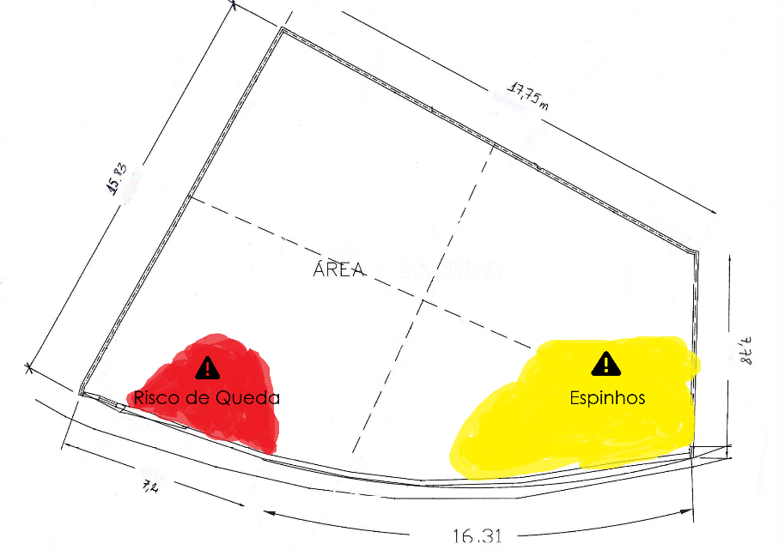

6. Sustentabilidade e Responsabilidade Ambiental
- Realizar descarte correto de embalagens e resíduos.
- Reaproveitar água sempre que possível.
- Evitar desperdício de energia e materiais.
- Utilizar adubo orgânico proveniente da cama de aviário de forma segura.
- Proteger as nascentes e a vegetação ao redor da propriedade.

7. Normas Administrativas e Financeiras
- Controle de estoque: registrar diariamente o consumo de ração, número de ovos e mortalidade.
- Compras: priorizar fornecedores locais e produtos certificados.
Todas as notas fiscais referentes às compras devem ser emitidas e, subsequentemente, entregues ao gestor e socio para o devido arquivamento (principalmente compras de ração).
- Finanças: manter registros de receitas e despesas atualizados. Realizar conferência mensal dos custos e lucros.
- Política de preços: definir valores de venda com base em custo de produção e margem de lucro.
- Investimentos: manter reserva financeira para emergências e ampliações.
- Transparência: disponibilizar relatórios financeiros ao gestor e socio.

8. Entreposto de Ovos
O entreposto é o local destinado à classificação, limpeza e armazenamento dos ovos produzidos (localizado no mesmo endereõ que a sede oficial).
Regras gerais:
- Somente ovos íntegros e limpos devem ser destinados à comercialização.
- Manter o ambiente limpo, ventilado e protegido contra insetos e qualquer tipo de animais.
- Controlar temperatura entre 18 °C e 22 °C e umidade próxima de 70%.
- Os ovos devem ser classificados por peso e qualidade, conforme legislação vigente.
- Utilizar embalagens limpas e adequadas.
- Registrar data de coleta e lote de origem.
- Manter sempre a organização do entreposto de ovos.

9. Sede Oficial
A sede oficial da Granja Bitencourt é o centro administrativo e de controle das operações da empresa.
Funções principais:
- Coordenação das atividades de produção, logística e vendas.
- Armazenamento de documentos, registros financeiros e relatórios técnicos.
- Local de reuniões e treinamentos internos.
- Atendimento a fornecedores, clientes e órgãos fiscalizadores.
- Central de decisões sobre investimentos e planejamento estratégico.
A sede deve manter ambiente organizado, seguro e compatível com as normas de higiene e segurança no trabalho.
Localização: Rua Santa Efigênia, Vila Passos, 121, Nova Lima, Minas Gerais, Brasil

10. Comunicação e Ética Empresarial
- Manter postura profissional e respeitosa entre os colaboradores e socios.
- Proibido qualquer forma de discriminação, assédio ou conflito interpessoal.
- Zelar pelo sigilo das informações da granja.
- Comunicar problemas internos de forma direta e transparente.
- Representar a empresa com responsabilidade em público e nas redes sociais.

11. Avaliações e Auditorias Internas
- Serão realizadas inspeções mensais de limpeza e manejo.
- Auditorias financeiras e operacionais semestrais.
- O manual deverá ser revisado anualmente, com atualizações aprovadas pela gestão.

12. Assinaturas e Compromisso
Responsável Técnico: _______________________________
Gestor da Granja: _______________________________
Colaborador: _______________________________
Socio : _______________________________
Testemunha do documento : _______________________________
Declaro que li, compreendi e estou de acordo com as normas estabelecidas neste manual.

MANUAL AINDA ESTÁ EM DESENVOLVIMENTO E PASSANDO POR MUDANÇAS

